Краткая справка
Рынок складской недвижимости январь-февраль 2015г.

Начало 2015 года на рынке складской недвижимости характеризуется падение спроса, снижением арендных ставок и стоимости продажи за кв.м.
Также четко прослеживается тенденция к сокращению складских площадей и переезду на меньшие площади. Компании, которые планировали переезд на большие площади и находились в стадии переговорных процессов с собственниками, отказываются от своих намерений или откладывают спрос на неопределенное время. Многие пересматривают свои стратегии относительно логистических процессов, выбирая аутсорсинг или уменьшение складских площадей. Необходимо отметить также, что резиденты складских площадей обращаются к собственникам с просьбой о снижении арендных ставок, и большинство из них получают согласие на более низкую арендную ставку.

Сравнительная диаграмма арендные ставки в Евро с НДС ноябрь 2014 – январь 2015г.

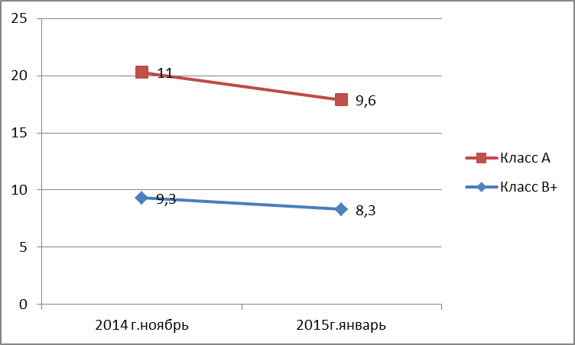

Сравнительная диаграмма стоимость продажи кв.м в долларах с НДС ноябрь 2014 – январь 2015г.

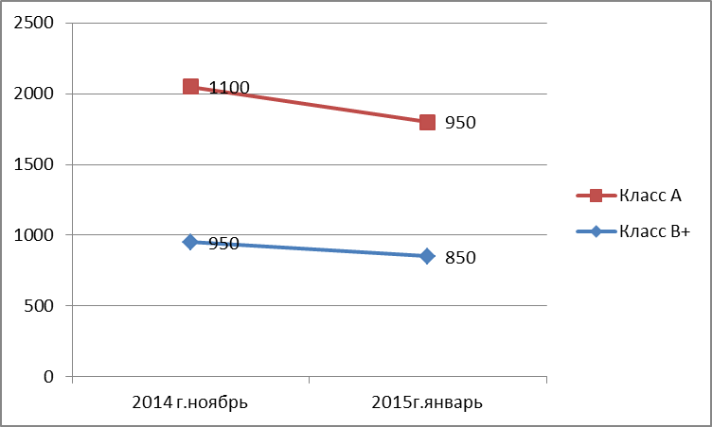

В среднем падение арендных ставок и стоимости продажи кв.м за январь 2015 составило 13-15%. Если брать показатели по отдельным объектам в отношении арендных ставок, то снижение доходит до 30 % по объектам введенным до 2010 года, по новым и относительно новым объектам до 20 %.

